Liceo José Victorino Lastarria
“Formando Técnicos para el mañana”
Unidad Técnico-Pedagógica

Asignatura ; Filosofía/ Nombre : Ruth Alamos Herrera

Guía de Trabajo N°16
Nombre del/la estudiante: | Curso: Tercero medio | Puntaje: 9 puntos
OA 5 Dialogar sobre grandes problemas de la ontología y/o la epistemología, confrontando diversas perspectivas filosóficas y fundamentando visiones personales
Objetivo de la Guía: Conocer y comprender algunos aspectos de la política de Aristóteles.

Instrucciones: Lee atentamente el texto, destaca en el las ideas y conceptos más importantes.
Revisa en internet los links que se sugieren: https://www.youtube.com/watch?v=l7i5C3Mia34
https://www.youtube.com/watch?v=cpwPiZB2sxU.
-Desarrolla las actividades que están a continuación: a- Preguntas de desarrollo.
B -Selección múltiple
-Desarrolla en tu cuaderno las actividades de la página 66- 67 del libro de filosofía

ENVIA TUS RESPUESTAS AL CORREO DE LA DOCENTE: ruth.alamos@liceo-victorinolastarria.cl

Aristóteles:” El Hombre como un animal político”

En su “Política”, Aristóteles, define al ser humano como un zoon politikón, esto es, un animal político, hace una exposición de las distintas formas de gobierno en función del número de gobernantes y del objetivo de los mismos, del papel de la mujer en la sociedad, de la educación de los niños y niñas, de economía y de la guerra justa.

Definición de ser humano en Aristóteles: Animal político (Zoon Politikón)
La política de Aristóteles es una derivación de su ética, que se basa en la idea de que el objetivo del ser humano es la felicidad y esta solo es posible dentro de la ciudad.
Un aspecto fundamental de la teoría política de Aristóteles es su consideración del ser humano como un animal político. Para Aristóteles, el ser humano es un ser social por naturaleza, incapaz de sobrevivir separado del grupo, si bien sus objetivos dentro del mismo pueden ser distintos.
Además, el ser humano, a diferencia del resto de los animales, tiene la capacidad de hablar y por lo tanto de compartir conceptos morales, tales como la justicia.
La sociedad, así como las leyes son "naturales", según Aristóteles y los seres humanos se unen, primero para procrear y después, forman comunidades donde hay "maestros naturales", que son aquellos que tienen capacidad para el gobierno y "esclavos naturales", esto es, mano de obra. Por último, de la unión de varias aldeas, surgen las ciudades-estado.
“De todo esto es evidente que la ciudad es una de las cosas naturales, y que el hombre es por naturaleza un animal social, y que el insocial por naturaleza y no por azar es o un ser inferior o un ser superior al hombre”

Distintas formas de gobierno según Aristóteles
Aristóteles determina un sistema político basado en dos variables: el número de gobernantes y el objetivo de cada uno, es decir, si persiguen el bien público o el bien particular. Porque le objetivo del Estado, es el impartir justicia y mantener la estabilidad económica de la ciudad, pero sobre todo debe fomentar la buena vida de parte de los individuos, con capacidades para realizar obras extraordinarias.
La asociación política debe considerarse, por lo tanto, como por el bien de acciones nobles, no por el bien de vivir juntos". Aristóteles. Política.

Así pues, según el número de gobernantes y el objetivo de los mismos, Aristóteles va a definir su sistema de gobierno:

- Monarquía: es el gobierno de uno solo, el más virtuoso y noble de la ciudad, pero se corrompe, degenerando en tiranía, el gobierno de una sola persona pero que únicamente busca su propio beneficio.
- Aristocracia: es el gobierno de unos pocos, los más virtuosos, pero se corrompen debido a su afán de ambición y degenera en oligarquía, o el gobierno de los más ricos.
- Democracia: es el gobierno de la mayoría, pero la inestabilidad económica y las crisis sociales hacen que degenere en demagogia, que intenta manipular a los ciudadanos.
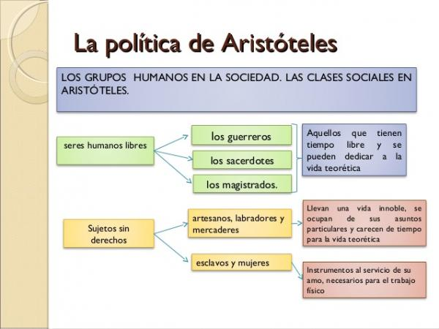
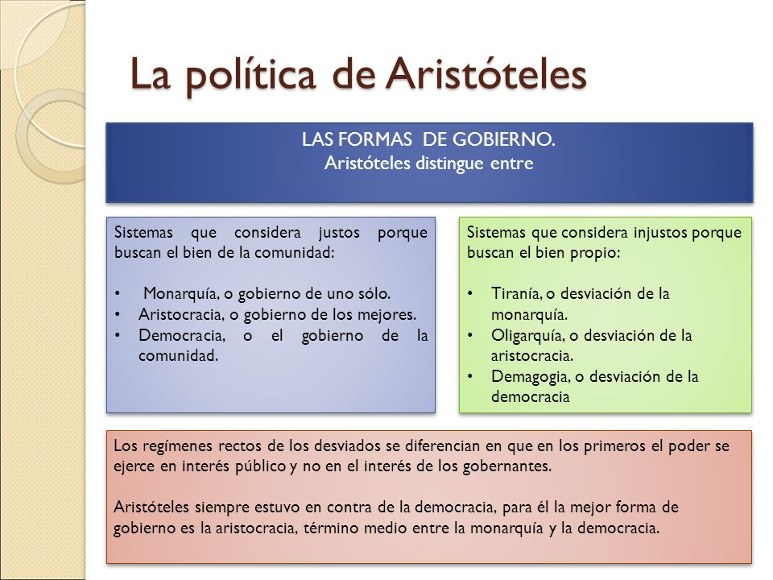

ACTIVIDADES

I.- Responde las siguientes preguntas. (2ptos.c/u)

- ¿Cuál es el objetivo del estado?

- ¿En qué consiste la democracia?

II.- Selección múltiple (1pto.c/u)

- Para Aristóteles “el hombre es un animal político”, eso significa que:
- La política es la única forma de manifestar su racionalidad.
- Todo ser irracional es un animal político.
- Solo el ser humano es capaz de formar agrupaciones en vista de un fin.
- El ser humano necesita de otros para sobrevivir.

- Para Aristóteles el objetivo del estado es:
- Impartir justicia
- Fomentar una buena vida entre los individuos
- Velar por la estabilidad económica
- Todas las anteriores.

- Según Aristóteles el hombre se diferencia del resto de los animales por:
- Su capacidad de hablar y de hablar y reconocer valores morales.
- Ser un ser social
- Ser capaz de construir una realidad
- Que el ser humano puede reflexionar sobre su propio ser, en cambio el animal es puro instinto.

TICKET DE SALIDA (Sólo lo responden los estudiantes que retiran guías impresas)

Explica con tus palabras que significa que el ser humano sea un ser social por naturaleza.

